ТЕХНИЧЕСКОЕ ЗАДАНИЕ
1. Предмет торгов поставка багетных рам с паспарту к выставке «ДЕТСТВО. ОТРОЧЕСТВО. СВЯТОСТЬ «проходящей с 02.09.2026 по 15.11.2026
1.1. Краткие характеристики выполняемых работ, оказываемых услуг и поставляемых товаров:

№  п/п | Наименование товара | Описание товара | Ед. изм. | Количество
1 | Рама багетная с паспарту:  Багет 225.M20.375  Базовый цвет –Серый  Оттенок божественный графит.  Размер 610х4126 мм.  Стекло 2 мм.  Задник картон. D-кольца.  Картон д/паспарту Q1040 Картон д/паспарту НЕОПРОФИ  Название цвета-Оранжевый  Оттенок –апельсин  2 окна  Размер 609х425мм.  Размер окна 212х305мм.  Поля: левое, правое верхнее 60мм. Нижнее 80мм.  Между окнами 45 мм | 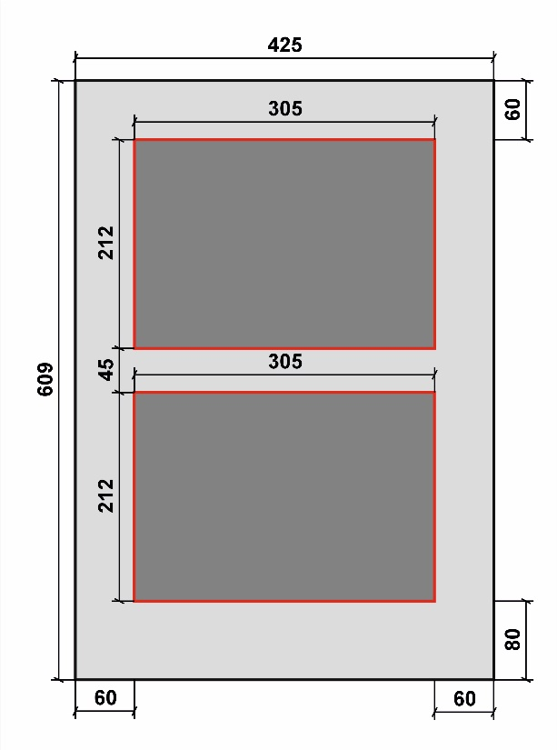 | штука | 1
2 | Рама багетная с паспарту:  Багет 225.M20.375  Базовый цвет –Серый  Оттенок божественный графит.  Размер 610х4126 мм.  Стекло 2 мм.  Задник картон. D-кольца.  Картон д/паспарту Q1040 Картон д/паспарту НЕОПРОФИ  Название цвета-Оранжевый  Оттенок –апельсин  Размер 635х754мм.  Размер окна 495х634мм.  Поля: левое, правое верхнее 60мм. Нижнее 80мм. | 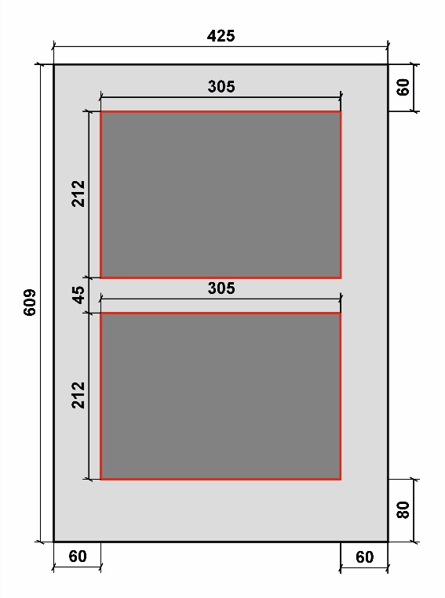 | штука | 1
3 | Рама багетная с паспарту:  Багет 225.M20.375  Базовый цвет –Серый  Оттенок божественный графит.  Размер 418х4304 мм.  Стекло 2 мм.  Задник картон. D-кольца.  Картон д/паспарту Q1040 Картон д/паспарту НЕОПРОФИ  Название цвета-Оранжевый  Оттенок –апельсин  Размер 417х303мм.  Размер окна 277х183мм.  Поля: левое, правое верхнее 60мм. Нижнее 80мм. | 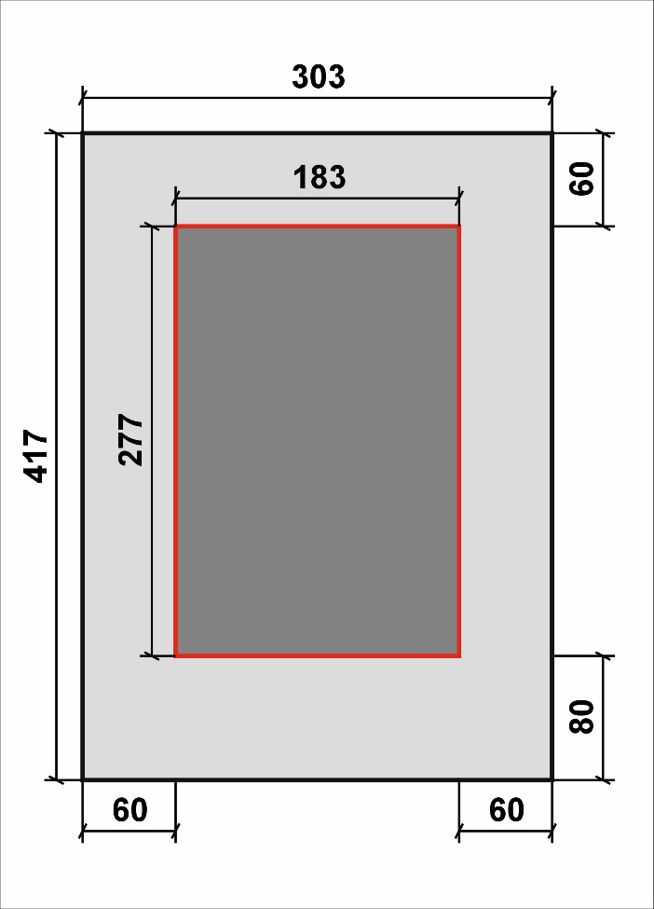 | штука | 1
2. Предмет торгов поставка багетных рам с паспарту для культурно-досугового мероприятия «XII городской конкурс детского творчества «Путешествие в Древнюю Русь». проходящего с 25 сентября по 30 декабря 2026 г.

2.1. Краткие характеристики выполняемых работ, оказываемых услуг и поставляемых товаров:
1.
№  п/п | Наименование товара | Описание товара | Ед. изм. | Количество
2.1.1 | Рама багетная:  Багет NA 079.0.177 | Базовый цвет –черный  Оттенок -черный.  Серия Коллекция "Живая классика"  Производитель Европа  Профиль Коробочка  Размер 746х590 мм.  D-кольца | штука | 1
2.1.2 | Рама багетная:  Багет NA 079.0.177 | Базовый цвет –черный  Оттенок -черный.  Серия Коллекция "Живая классика"  Производитель Европа  Профиль Коробочка  Размер 699х497 мм.  D-кольца | штука | 1
2.1.3 | Q1030 Картон д/паспарту НЕОПРОФИ, (Античный серый). Рисунок 1. | Q1030 Картон д/паспарту НЕОПРОФИ, (Античный серый)  АртикулQ1030  ПроизводительКитай  КачествоСтандартное  Цвет срезаБелый  Название цвета серый  ОттенокАнтичный серый  ТекстураСтандартная  Толщина листа1,3 мм | штука | 12
2.1.4 | Q1030 Картон д/паспарту НЕОПРОФИ, (Античный серый). Рисунок 2. | АртикулQ1030  ПроизводительКитай  КачествоСтандартное  Цвет срезаБелый  Название цвета серый  ОттенокАнтичный серый  ТекстураСтандартная  Толщина листа1,3 мм | штука | 11
2.1.5 | Q1030 Картон д/паспарту НЕОПРОФИ, (Античный серый). Рисунок 3. | АртикулQ1030  ПроизводительКитай  КачествоСтандартное  Цвет срезаБелый  Название цвета серый  ОттенокАнтичный серый  ТекстураСтандартная  Толщина листа1,3 мм | штука | 7

Рис.1

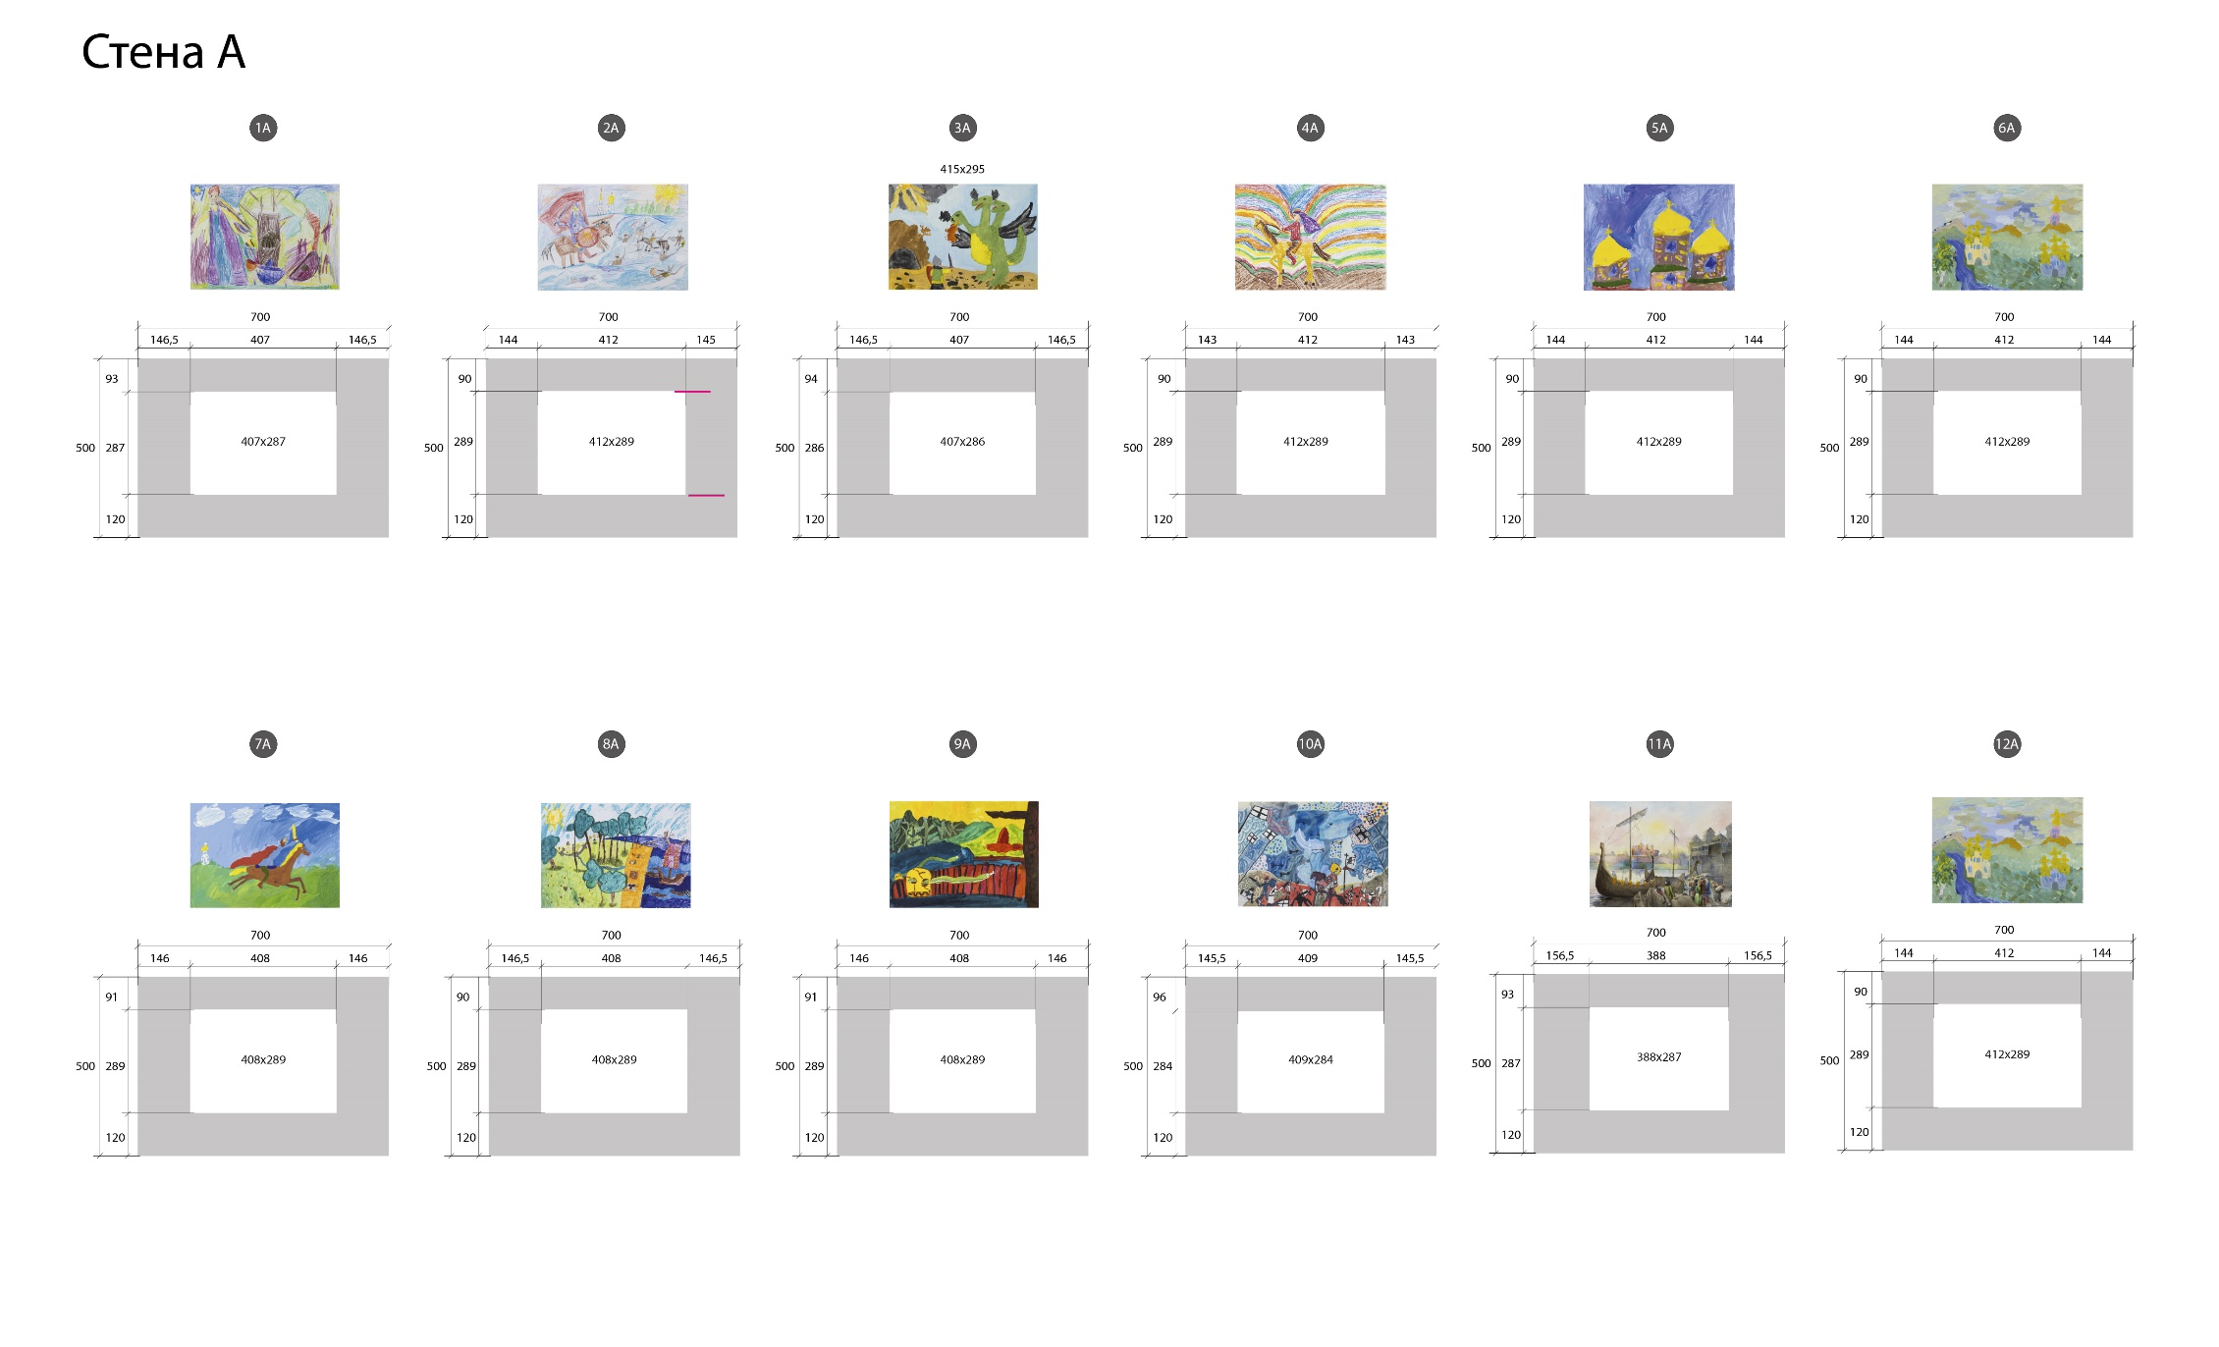

Рис.2
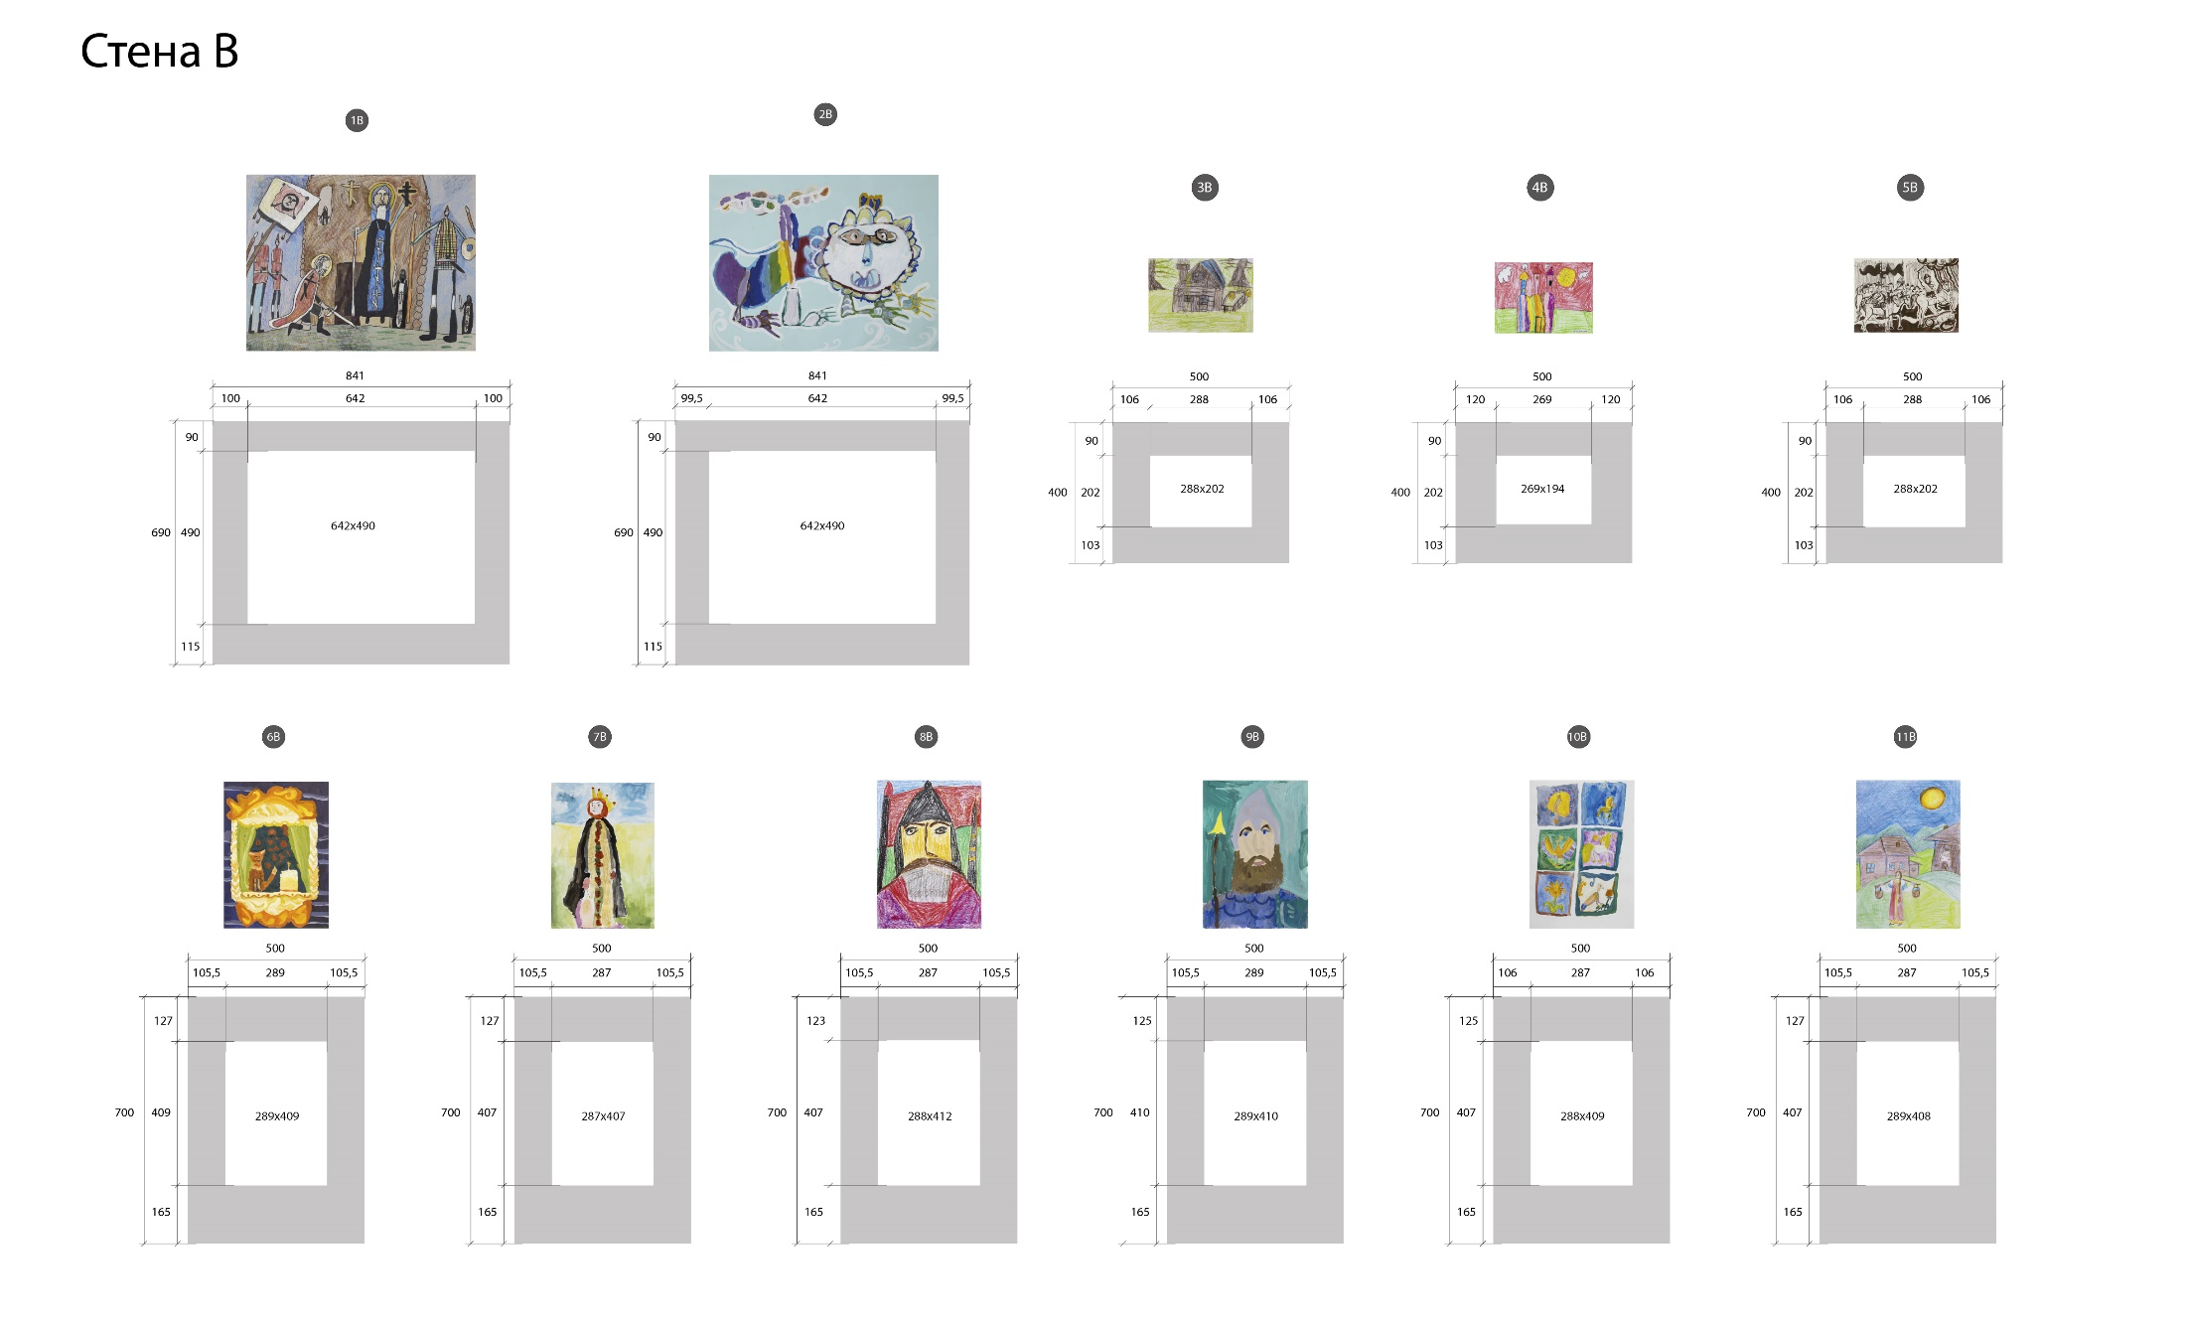

Рис.3

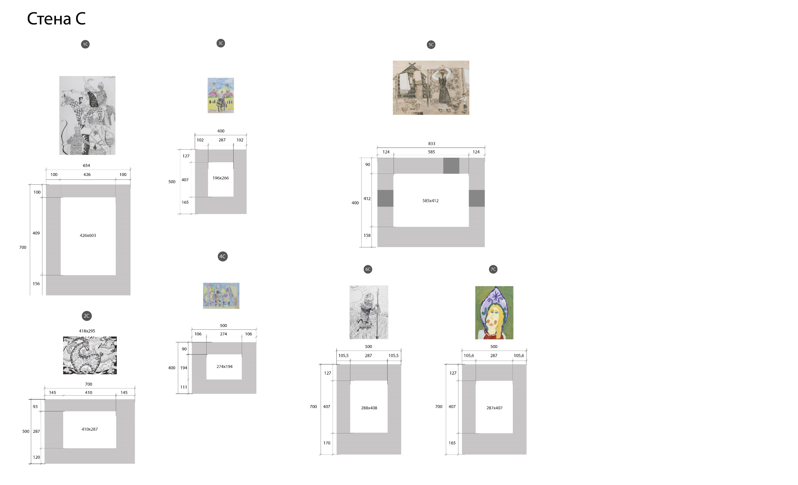

Аналоги не принимаются
3. Общие требования к товару:
3.1 Поставляемый товар должен быть новым товаром (товаром, который не был в потреблении, не прошел ремонт, в том числе восстановление потребительских свойств).
3.2 Стоимость упаковки, оформление произведений в багет, оформление в рамы под стекло произведений, выезд замерщика, монтаж готовых рам, погрузочно-разгрузочных работ, транспортные расходы, расходы по уборке и вывозу упаковочного материала, таможенному оформлению и страхованию и другие обязательные платежи включены в цену поставки.
3.3 Поставщик должен произвести работы по установке, сборке, мотажу товара.
4. Гарантийные обязательства:
4.1 Поставщик должен гарантировать качество поставляемых товаров. Товар должен соответствовать требованиям действующих ГОСТ, технических условий и других нормативов по стандартизации, действующих на территории Российской Федерации.
4.2 Гарантийный срок на поставленный товар должен составлять срок гарантии изготовителя данного товара, но в любом случае не менее 12 (двенадцать) месяцев со дня поставки товара Заказчику.
4.3 Поставщик гарантирует, что является собственником товара, товар не обременен какими-либо обязательствами со стороны третьих лиц, не находится в залоге, под запретом или арестом, не нарушает чьих-либо прав интеллектуальной собственности. В случае нарушения настоящего положения Поставщик самостоятельно и за свой счет обязуется устранить препятствия для свободного распоряжения товаром и возместить Заказчику понесенные убытки в полном объеме в течение 3 (трех) дней с момента получения требования Заказчика.
5. Порядок поставки и оплаты товаров, адрес поставки товаров:
5.1 Поставка товара Заказчику осуществляется не позднее 26.08.2026.
5.2 Адрес поставки товара: 105120, г. Москва, Андроньевская площадь, 8.
Разгрузка товара осуществляется в месте, указанном Заказчиком.
5.3 Приемка товара осуществляется по рабочим дням с 10:00 до 17:00 часов.
5.4 Поставщик обязан согласовать по электронной почте p.lukanin@rublevmuseum.ru с Заказчиком точное время и дату поставки.
5.5 На все виды (единицы) поставленного товара Поставщик одновременно с передачей товара передает Заказчику принадлежности и документы на товар (сертификаты на товар, выданные компанией-производителем товара или выданные в системе добровольной сертификации, декларации о соответствии, зарегистрированные в установленном порядке уполномоченным органом, гарантию производителя товара, эксплуатационную и иную документацию на товар на русском языке, иные документы, которые необходимы для использования товара в соответствии с его назначением, а также подписанный Поставщиком УПД или товарно-накладной по форме ТОРГ-12.
5.6 В случае возникновения претензий Заказчика в отношении количества/качества/ассортимента/комплектации поставленного товара, Заказчик вправе приостановить исполнение обязательства по оплате товара на период с момента обнаружения нарушения условий о качестве/количестве/ассортименте/комплектации товара и до момента устранения выявленных нарушений Поставщиком. При этом Заказчик не несет ответственности за задержку оплаты за поставленный товар на указанный период.
5.7 В случае ненадлежащего оформления или несвоевременного предоставления Поставщиком документов, необходимых для оплаты товара (п. 5.5 настоящего Технического задания), срок для оплаты отодвигается до момента предоставления Заказчику надлежаще оформленных документов. При этом Заказчик не несет ответственности за несвоевременную оплату поставленного Поставщиком товара.
5.8 Права на товар, а также риск его порчи, случайной гибели или повреждения переходит к Заказчику при доставке товара Заказчику и подписания документов о приемке товара.
5.9 В случае предъявления к Заказчику претензий/исков со стороны третьих лиц либо контролирующих (надзирающих) органов, Поставщик самостоятельно за свой счет устраняет спорные ситуации, а также возмещает Заказчику возникшие в связи со спорной ситуацией расходы (в т.ч. уплаченные штрафы, возмещенные убытки) не позднее 3 (трех) рабочих дней с момента письменного уведомления Заказчиком Поставщика.

